

Студијски програм: Информатика

Предмет: Познавање пословних процеса

Пословни процес производње

- Управљање производњом у посластичарници -

|  |  |
| --- | --- |
| Предметни наставник: | Студент: |
| Саша Стаменовић | Теодора Савковић, 031/2023 |

Крагујевац 2025.

# Садржај

1. Опис процеса 2

2. IDEF0 - Контекстни дијаграм 7

3. IDEF0 – декомпозиција процеса 7

4. IDEF0 - декомпозиција производње 9

5. Дијаграм пословног процеса - SSA 10

6. MOV дијаграм 11

7. Табеле у бази 12

# 1. Опис процеса

Процес производње у посластичарници представља језгро целокупног пословања. Он не обухвата само физичко стварање торти, колача и других слаткиша, већ и комплексан, контролисан и повезан ланац активности у коме учествују различити ресурси – људски, материјални, технолошки и информациони.

Свакој фази претходи прецизно планирање, а свака појединачна активност има одговорно лице, временску одредницу, дефинисан улаз (сировине, рецептуре, ресурси) и излаз (готов производ, полупроизвод, отпад).

Производни процес се састоји од неколико међусобно повезаних фаза:

1. **Планирање производње:** У овој фази менаџер производње, на основу података из продаје, стања залиха и сезонских прогноза, креира производни план. План формира на основу различитих извора, као што су: анализа претходне продаје, тренутних залиха, сезонских трендова (нпр. славе, празници) и прогноза продаје. План обухвата тип производа, количине, временске рокове, потребне ресурсе...Планирање се ради у сарадњи са продајом и магацином, а као резултат настаје **производни налог**.
2. **Креирање и слање производног налога:** На основу плана, у бази се формира производни налог, који садржи све потребне техничке и организационе податке: име производа, количину, рецептуру, временски рок, захтеване ресурсе... Налози се односе на врсту производа, количину, потребно време производње и друге специфичности. На основу плана се у систему формира производни налог , који се аутоматски шаље магацину ради провере доступности сировина.
3. **Провера расположивости сировина у магацину:** Магационер добија производни налог и кроз систем проверава да ли у складишту постоје потребне сировине. Магационер, путем терминала, добија увид у све неопходне сировине на основу рецептура које су унапред дефинисане и чуване у бази података. На пример, производња 50 чоколадних торти захтева одређени број килограма брашна, шећера, јаја, чоколаде и других састојака. Ако су сировине доступне у довољним количинама и у исправном стању (рок, изглед, мирис), систем одобрава наставак производње. У супротном, уколико недостају неке сировине или им је истекао рок, аутоматски се генерише и прослеђује захтев служби набавке.
4. **Набавка недостајућих сировина:** Служба набавке, по пријему обавештења, приступа хитној или редовној набавци. На основу приоритетности и услова, контактирају се одабрани (поуздани) добављачи, најчешће они са најбржом испоруком и провереним квалитетом. У случају хитне набавке, преферирају се добављачи са најкраћим роковима испоруке. Када сировине стигну, магационер их евидентира и смешта у складиште.
5. **Припрема сировина за производњу:** Када су сировине обезбеђене, особље приступа њиховој припреми: прање, чишћење, сечење, просејавање, топљење, и слично. У овој фази се врши и коначна (финална) контрола квалитета сировина (свежина, изглед, мирис). Припрему врше радници, а параметре у систем уносе радници (време, стање, количине). Сировине које не испуњавају критеријуме се аутоматски евидентирају као отпад или се враћају добављачу.
6. **Израда смеше (теста, крема и сл.):** Према унапред дефинисаној рецептури која се налази у систему и строго се поштује, радници мешају састојке у одговарајућим односима. Све је повезано са базом ради тачног мерења. Свака неусаглашеност се пријављује у извештају.
7. **Формирање и пуњење калупа / плехова / модли:** Након припреме смеше, она се распоређује у калупе, модле или плехове. Овај део захтева прецизност да би производи били уједначени. Уколико се ради о различитим величинама или облицима (мини колачи, торте, куглофи), радници користе алате дефинисане по стандардима квалитета.
8. **Печење / термичка обрада:** Производи се стављају у индустријске пећи. Радник задужен за ову фазу бира режим печења на основу упутства за израду. Ако дође до проблема (неуједначено печење, квар на рерни), серија се бележи у извештају и производ се изолује тј. издваја од осталих.
9. **Хлађење и стабилизација производа:** По завршетку печења, производи се премештају у хладњаче. Ова фаза је важна за чврстоћу и структуру производа. Температура и влажност се контролишу, а стабилизација траје одређено време у зависности од производа. Радник надгледа стабилизацију и уноси визуелне утиске или напомене у извештају уколико је дошло до проблема (кондензација, губитак облика).
10. **Декорација и финална обрада:** Након хлађења, декоратери приступају украшавању производа у складу са шаблонима и специјализованим алатима, поготово код комплексних декорација: наношење шлага, фондана, чоколаде, глазуре, додавање украса. Могу применити и креативност (нпр. специфичне боје). Ова фаза мора бити прецизна и креативна.
11. **Паковање и етикетирање:** Када је производ финализован, у зависности од количине, пакује се ручно или машински у одговарајућу амбалажу која мора задовољити стандарде заштите, хигијене и естетике. Уколико се ради о серијској производњи, паковање може бити машинско. Етикете се аутоматски штампају и садрже: назив производа, састав, датум производње, рок трајања и серијски број.
12. **Складиштење готових производа:** Готови производи се одлажу у магацин готових производа. На овај начин продаја има увид у расположиве производе за испоруку.
13. **Извештавање и анализа производње:** По завршетку сваког циклуса тј. сваке производне серије, разматрају се подаци о: утрошеним сировинама, произведеним и одбаченим јединицама, времену рада, евентуалним проблемима, повезаности са залихама и трошковима. Извештаји се шаљу менаџеру производње, продаји, магацину и финансијама (бази), а служе за анализу ефикасности, контролу трошкова и доношење одлука у наредним производним циклусима.
14. **Контрола квалитета и повратна информација:** Последња фаза је анализа квалитета и она се примењује у више наврата тј. у свакој фази процеса: на улазу сировина, током процеса, на крају (преглед финалног производа).

**Међусекторска повезаност:** Производња је уско повезана са другим процесима:

* **магацин**: стална размена података о залихама,
* **набавка**: захтеви у случају недостатка,
* **продаја**: увид у количине спремне за испоруку,
* **финансије**: евиденција трошкова,
* **маркетинг**: промоције нових производа

Процес производње је уско повезан са свим овим другим пословним процесима. Набавка, магацин и продаја су стално у комуникацији са производњом.. Производња није изолована – она је централна компонента и све остало се врти око ње.

Уколико је било рекламација, враћених производа или унутрашњих одступања, евидентира се узрок и обавештава се менаџмент за унапређење процеса. Ово затвара круг и припрема терен за следећи циклус производње, тј. омогућава стално побољшање процеса.

# 1. Примена у Delphi апликацији

Циљ ове апликације је да се бележи све у склопу процеса производње и да радници могу да имају све на једном месту-приступ налозима, рецептурама и упутствима за израду, који радник је радио на којој фази и све битне информације које је радник написао у извештају које су јако битне за даљи наставак рада посластичарнице. Дизајнирана је тако да минимизује ризик од застоја, губитка материјала, или људских грешака. Све се прати и ниједан сегмент не остаје без надзора. Тиме се обезбеђује висок квалитет, ефикасност, смањен ризик од грешака и конкурентност на тржишту. Истовремено, омогућава флексибилност, јер се нови производ може увести у систем преко базе једноставним додавањем нове рецептуре, као и производног налога итд. Тиме се обезбеђује висок квалитет, ефикасност, смањен ризик од грешака и конкурентност на тржишту.

Производња у посластичарници, иако на први поглед делује једноставно, у суштини представља комплексну матрицу активности која захтева прецизну координацију, системску подршку и континуирано праћење.

Функционалности апликације:

1. ***LOGIN*** - Радници тј. запослени се пријављују у систем преко свог корисничког имена и лозинке нпр. (teodora/1234). Уколико унесу погрешно податке, излази порука у виду обавештења да нису исправни подаци унети.Уколико су подаци исправни, води радника на следећу форму (Home).
2. ***HOME*** - Ова форма има приказ имена радника, презимена, корисничког имена, као и улоге радника и те информације се добијају из базе на основу информација преко којих се радник улоговао у систем. Поред дугмета за одјаву из апликације, ова форма такође има приказ тј. листу производних налога из базе којима радник може да приступи тако што кликне на неки од налога и даље га апликација води на следећу форму (DetaljiNaloga).
3. ***DETALJINALOGA*** – У овој форми се приказују детаљи налога на који је радник кликнуо у претходној форми. Садржи битне информације попут id-ја налога, назива и слике производа, количине која треба да се направи и рока до када треба да се одради (све иде из базе). Неке од још битнијих ствари које се налазе на овој форми јесу рецептура по којој се производ прави и листа фаза производње. Ова форма такође има дугме за враћање на претходну форму, док се поред листе фаза налазе дугмад која представљају упутства за сваку фазу појединачно. Једна од важних функционалности ових дугмади јесте да је улогованом раднику дозвољено да отвори упутство за израду само оне фазе која му је додељена. Уколико покуша да отвори упутство за неку другу фазу, излази обавештење да му та фаза није додељена. А уколико кликне на упутство своје фазе, води га на следећу форму (Uputstvo).
4. ***UPUTSTVO*** – ова форма садржи рецептуру, упутство и списак сировина тј. листу која садржи детаље попут назива сировина и количине дефинисане у тачним јединицама мере израчунате на основу количине дефинисане у производном налогу. У главне функције ове форме спадају дугмад за почетак и завршетак задатка тј. фазе радника која функционишу у принципу да када радник кликне на дугме *Započni* оно се аутоматски онемогућава, а потом секружић са десне стране боји у зелено и статус у бази се мења у „započeto“. Након 2 секунде се други кружић боји у жуто и статус у бази се мења у „u toku“. У овом статусу фаза стоји све док радник не кликне на дугме *Završi,* чиме се трећи кружић боји у зелено и статус у бази се мења у „završeno“*.* Поред ових дугмади, испод имамо још два - једно за повратак на претходну форму које служи уколико корисник не жели још увек да започне фазу, а друго је када корисник заврши фазу да може да кликне на њега и апликација ће да га одведе на следећу форму (Izvestaj).
5. ***IZVESTAJ*** – у овој форми се из базе аутоматски исписују подаци радника попут id-ја радника и id-ја задужења како би се знало који радник пише извештај и на којој фази је радио. Ту се налази и листа потрошених сировина која се рачуна на основу рецептуре и количине дефинисане у проиизводном налогу, и која садржи детаље назива и количине сировина у тачним јединицама мере.Податке које радник треба да унесе мануелно јесте број добрих и број одбачених производа, као и проблеме уколико је дошло до истих приликом рада. На крају, када радник комплетира извештај и све попуни, кликне на дугме за креирање извештаја, излази обавештење да је извештај успешно креиран, и аутоматски се шаље у базу.

# 2. IDEF0 - Контекстни дијаграм

# 3. IDEF0 – декомпозиција процеса

Рецептуре/ресурси/рокови

Стандард квалитета и хигијене

Спецификације амбалаже

Производни план

Сезонске прогнозе/промоције

Анализа тржишта

Списак задужења

Захтев за набавку

Производни налог

Планирање и припрема

Спремне сировине

Полупроизводи

Правила за чување и складиштење

Серија за продају

Услови складиштења (температура, влажност)

Магацин

Кухињска/ безбедносна опрема и алати

Опрема за паковање и етикетирање

Упаковани производи

Амбалаже

Време

Температура

Готови производи

Калупи/плехови

Припремљене сировине

Запослени

Служба набавке

Складиштење

Паковање и етикетирање

Производња

Припрема сировина

# 4. IDEF0 - декомпозиција производње

Стандард квалитета и хигијене

Рецептуре/ресурси/рокови

Температура

Време

Припремљене сировине

Израда смеше

Шаблони декорисања

Хлађење и стабилизација

Печење/ термичка обрада

Печени/термички обрађени производи

Калупи/плехови

Смеша по рецептури

Кухињска/ безбедносна опрема и алати

Запослени

Формирање/ пуњење калупа/плехова

Готови производи

Охлађени производи

Производи спремни за печење

Декорација и финална обрада

# 5. Дијаграм пословног процеса - SSA

Сезонске прогнозе/промоције

Производни план

Производни налог

Формирање производног налога

Складиште сировина

Нови производи/идеје

Захтев за набавку

Испоручене сировине

Анализа циклуса/нови план

Рецептуре/ресурси/рокови

Спремне сировине

План трошкова

Захтев за замену

(нове) Сировине

Лоше сировине

Припрема сировина

Поруџбина

Улазна контрола сировина

Списак задужења

Припремљене сировине

Тежина/мерење/усаглашеност

Израда смеше

Анализа контроле

Уједначеност/стандард

Смеша по рецептури

Формирање/пуњење калупа/плехова

Анализа узрока

Температура/време/серија

Калупи са смешом

Прегорели производи

Печење/термичка обрада

Температура/влажност

Испечени производи

Трошкови/утрошак

Визуелни стандард/алергени

Хлађење и стабилизација

Охлађени производи

Извештавање и анализа производње

Трошкови паковања/отпад

Етикете/рок/сигурност

Декорација и финална обрада

Количине/серије/рокови

Евиденција одступања

Финализовани производи

Паковање и етикетирање

Рекламације/поврат

Стање залиха/серија за испоруку

Подаци о продаји/прогнозе

Запаковани производи

Рекламације/повратне информације

Складиштење готових производа

# 6. MOV дијаграм

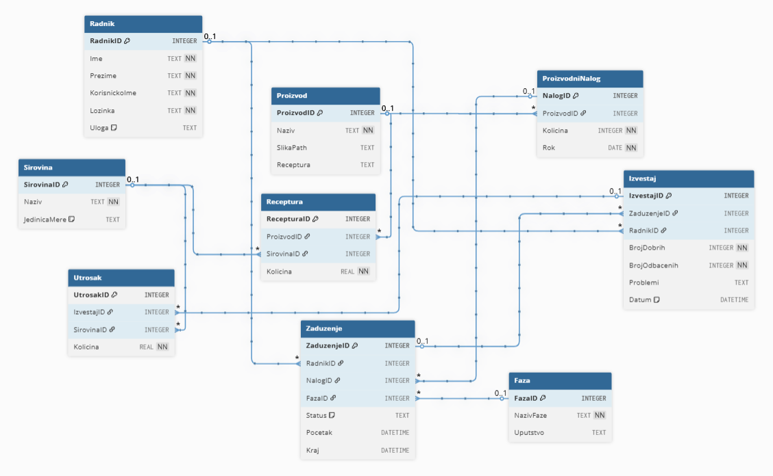

# 7. Табеле у бази

